

Atualizar Consumo Mínimo da Ligação de Água
O objetivo desta funcionalidade é efetuar a atualização do consumo mínimo da ligação de água. A opção pode ser acionada pela funcionalidade que encerra a execução da ordem de serviço ou diretamente do Menu de Sistema, através do caminho: GSAN > Atendimento ao Público > Ligação de Água > Atualizar Consumo Minimo da Ligacao de Água.
Feito isso, o sistema exibe a tela a seguir:

Observação
Informamos que os dados exibidos nas telas a seguir são fictícios, e não retratam informações de clientes.
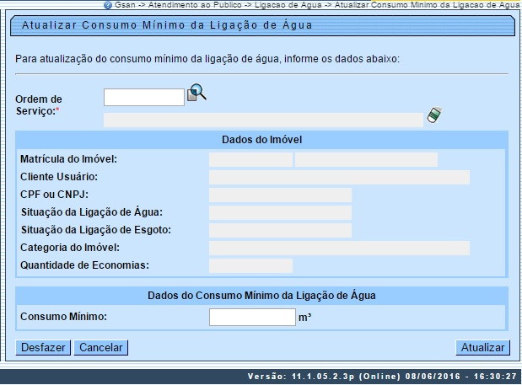
Acima, informe obrigatoriamente o campo Ordem de Serviço. Feito isso, os campos do quadro Dados do Imóvel são preenchidos automaticamente. Depois, informe o consumo mínimo da ligação de água, com no máximo seis dígitos, e clique no botão . O sistema efetua algumas validações:
- Validar Ordem de Serviço:
  - Caso não exista a Ordem de Serviço, o sistema exibe a mensagem: Ordem de Serviço inexistente.
  - Caso o serviço associado à Ordem de Serviço não permita Calcular Consumo Mínimo de Água, o sistema exibe a mensagem: Serviço associado à Ordem de Serviço não permite Atualização do Consumo Mínimo de Água.
  - Caso a Ordem de Serviço tenha sido informada via Menu e a situação da Ordem de Serviço não esteja encerrada por execução, o sistema exibe a mensagem: Esta Ordem de Serviço está «descrição da situação do encerramento».
- Verificar situação do imóvel:
  - Caso a situação do imóvel não seja ativa = Não, o sistema exibe a mensagem: Imóvel «xxxxx» associado à ordem de serviço não está ativo.
- Verificar Sucesso da Transação:
  - Caso o código de retorno da operação efetuada no banco de dados seja diferente de zero, o sistema exibe a mensagem conforme o código de retorno; caso contrário, exibe a mensagem: Atualização do Volume Mínimo de Esgoto para o imóvel «xxxxx» efetuada com sucesso.
- Validar Consumo Mínimo:
  - Caso o usuário informe o valor do consumo mínimo fixado não numérico ou igual a zeros, o sistema exibe a mensagem: Consumo Mínimo Fixado deve conter números inteiros positivos.
  - Caso o consumo mínimo informado seja menor que o valor mínimo obtido para o imóvel, o sistema exibe a mensagem: Consumo mínimo informado não deve ser menor que o valor mínimo calculado do imóvel «valor mínimo calculado» m³.
  - Caso o volume mínimo informado não seja um valor múltiplo da quantidade de economias do imóvel, o sistema calcula o próximo menor valor múltiplo, exibindo a mensagem: Valor do consumo mínimo deverá ser alterado para «valor múltiplo calculado» valor múltiplo de quantidade de economias, solicitando a confirmação ou o cancelamento da operação; caso o usuário confirme, o sistema atualiza o novo valor no campo da tela e continua o processamento.
- Atualização realizada por outro usuário:
  - Caso o usuário esteja tentando atualizar uma ligação de água ou um hidrômetro, eesta já tenha sido atualizada durante a manutenção corrente, o sistema exibe a mensagem: Esse(s) registro(s) foi(ram) atualizado(s) ou removido(s) por outro usuário durante a operação. Realize uma nova manutenção.

Preenchimento dos Campos
Campo | Orientações para Preenchimento
Ordem de Serviço | Campo obrigatório - Caso a funcionalidade tenha sido chamada diretamente pelo Menu, informe o número da ordem de serviço, ou clique no botão , link Pesquisar Ordem de Serviço, para selecionar a ordem de serviço desejada. O nome será exibido no campo ao lado.  Para apagar o conteúdo do campo, clique no botão ao lado do campo em exibição.  Caso a funcionalidade não tenha sido chamada através do menu principal do sistema, o número da Ordem de Serviço é exibido e não permite alteração.
Dados do Imóvel | Os dados do imóvel são exibidos pelo sistema e não permite alteração.
Consumo Mínimo | Informe o consumo mínimo da ligação de água, com no máximo seis dígitos.

Funcionalidade dos Botões
Botão | Descrição da Funcionalidade
 | Ao clicar neste botão, o sistema permite consultar um dado nas bases de dados.
 | Ao clicar neste botão, o sistema apaga o conteúdo do campo em exibição.
 | Ao clicar neste botão, o sistema desfaz o último procedimento realizado.
 | Ao clicar neste botão, o sistema cancela a operação e retorna à tela principal.
 | Ao clicar neste botão, o sistema comanda a atualização dos dados na base de dados.

Referências
Atualizar Consumo Mínimo da Ligação de Água
Gerar Ordem de Serviço

Termos Principais
Ligação
Clique aqui para retornar ao Menu Principal do GSAN

